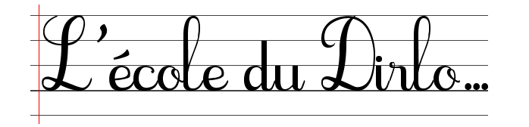  https://soutien67.fr | L'ÉCOLE DU DIRLO...  Inscription  à compléter, à enregistrer et à me renvoyer par mail !…

- Votre inscription :

Le niveau requis pour la lettre d’informations est :

 | CP |  |  | CE1 |  |  | CE2 |  |  | CM1 |  |  | CM2

… … …

Formules :

- Membre (Réception de la lettre d’informations mensuelle)
… …
- Coup de Pouce (Réception de la lettre d’informations mensuelle / Prise en charge individuelle)
… …
- Coup de Main (Réception de la lettre d’informations mensuelle / Prise en charge individuelle / Remise à niveau / Aide aux devoirs)
… …
- Adhérent (Réception de la lettre d’informations mensuelle / Prise en charge individuelle / Suivi de la scolarité / Aide aux devoirs / Fiches de soutien scolaire)
… …
- Demande de facture
… …

- Coordonnées :

Prénom NOM : XXX XXX

Code postal : XXX Ville : XXX Pays : XXX

Adresse e-mail : XXX@ XXX

« En soumettant ce formulaire, j’accepte que mes informations soient utilisées exclusivement dans le cadre de ma demande et de la relation commerciale éthique et personnalisée qui pourrait en découler si je le souhaite. »

Date : XX/XX/2025 | Signature : XXX

Aucune des informations saisies ci-dessus ne seront utilisées à un autre usage que celui prévu à cet effet.
Vous disposez de la possibilité de vous désinscrire sur simple demande par e-mail.

Informations complémentaires : ………………… si besoin …………………………

